Mokytojo lapas

Nuoseklusis laidininkų jungimas
Geogebra: https://www.geogebra.org/m/mbsymsrf
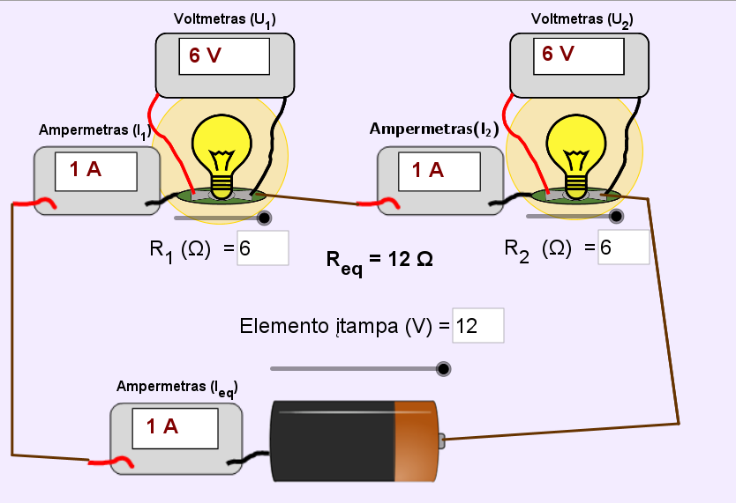
1. Tarkime, kad atliekant užduotis, elektros elemento varža lygi 0 Ω. Ampermetras (varža 0 Ω) ir voltmetras (varža be galo didelė) – idealūs.
1.1. Ką vadiname lygiagrečiuoju laidininkų jungimu?
Atsakymas: Tai toks jungimo būdas, kuomet laidininkai sujungiami vienas po kito.

1.2. Suformuluokite omo dėsnį grandinės daliai.
Atsakymas: Elektros srovės stipris grandinės dalyje tiesiogiai proporcingas tos dalies įtampai ir atvirkščiai proporcingas tos dalies varžai.

1.3. Kodėl matavimo prietaisai turi būti idealūs?
Atsakymas: Jei ampermetras turėtų varžą, jis pakeistų grandinės varžą, stiprį ir vartotojų įtampą.
Jei voltmetro varža būtų palyginama su laidininkų, per voltmetrą tekėtų srovė. Pakistų grandinės varža, stipris ir laidininkų įtampos.

1.4. Elektros elemento įtampa 6 V, o rezistorių varžos 4 Ω ir 6 Ω. Apskaičiuokite:
1.4.1. grandinės varžą.
Atsakymas: Grandinės varža 10 Ω. Galima remtis Nuoseklaus jungimo dėsningumais.
1.4.2. elektros srovės stiprius lemputėse.
Atsakymas: Elektros srovės stipris lemputėse yra vienodas ir lygus 0,6 A. Galima skaičiuoti:$I=\frac{U_{1}}{R_{1}}=\frac{U_{2}}{R_{2}}=0,6 A$.

1.5. Nubraižykite elektros srovės stiprio priklausomybės nuo elektrinės varžos grafiką. Elektros elemento įtampa 3 V. Mastelį pasirinkite patys.
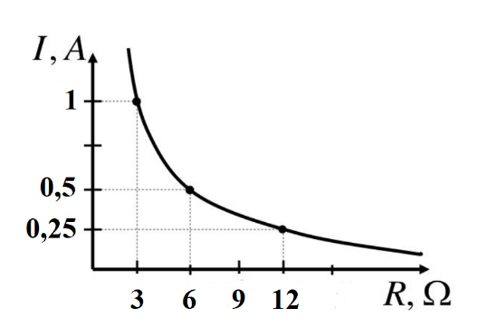
Atsakymas:

Didinant elektros varžą, stipris mažėja.

1.6. Kodėl laidininkų varža grandinėje negali būti lygi 0?
Atsakymas: Tuomet grandinėje bus trumpas jungimas, tekės didžiausia srovė, kokią gali sukurti elektros elementas.

1.7. Kiekvienas realus elektros elementas turi nedidelę pastovią varžą. Kokią įtaką ši varža turi elektros srovės stipriui, tuomet kai išorinė (laidininkų) varža lygi 0?
Atsakymas: Trumpo jungimo metu elektros srovės stipris nėra begalinis, kaip galima pagalvoti iš Omo dėsnio grandinės daliai. Didžiausias elektros stipris $I_{max}=\frac{U_{šaltinio}}{R_{šaltinio}}$.

1.8. Nubraižykite elektros srovės stiprio priklausomybės nuo elemento įtampos varžos kokybinį grafiką (be mastelio). Grandinės varžos nekeiskite.
Atsakymas: Elektros stipris tolygiai didėja.
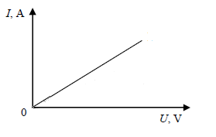

1.9. Pateiktas grafikas – elektros stiprio priklausomybė nuo įtampos. Kuriuo atveju grandinės varža didžiausia? Paaiškinkite savo pasirinkimą.
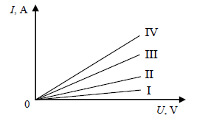
Atsakymas: Didžiausia varža I. Pagal omo dėsnį grandinės daliai: $I=\frac{1}{R}∙U$ matome, kad kuo didesnė varža, tuo krypties koeficientas mažesnis.

1.10. Kiek kartų skiriasi laidininkų įtampos, jei jų varžos skiriasi 2 kartus? Atsakymą paaiškinkite.
Atsakymas: Kadangi stipris vienodas grandinės dalyse, iš formulės $U=IR$ matome, kad įtampos skiriasi 2 kartus.
I, A

R, Ω

